新年贺卡
- 产品设计

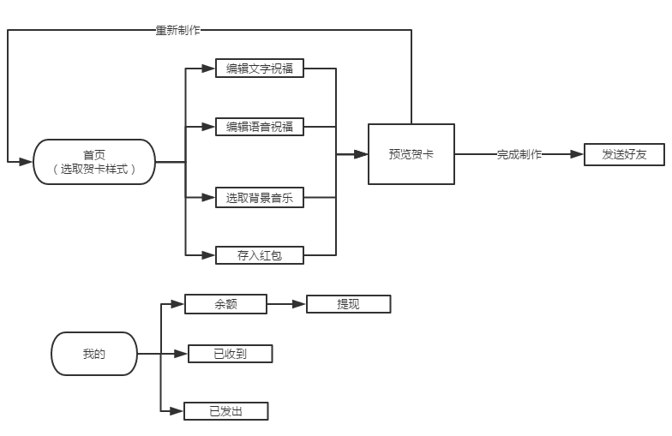
- 产品玩法

用户使用新年贺卡小程序，选取贺卡样式，通过加入文字、语音、背景音乐、存入红包制作成立体的贺卡，发送给好友。
- 产品原型

1、首页

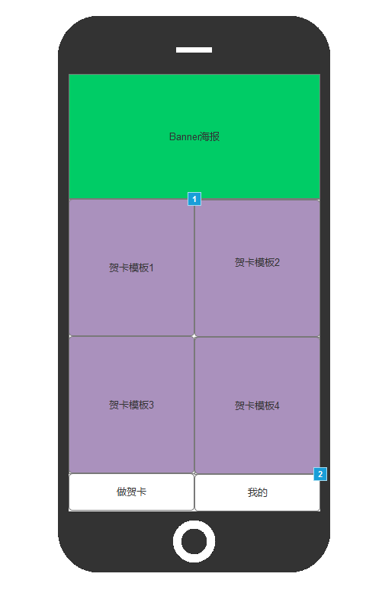

2、制作贺卡

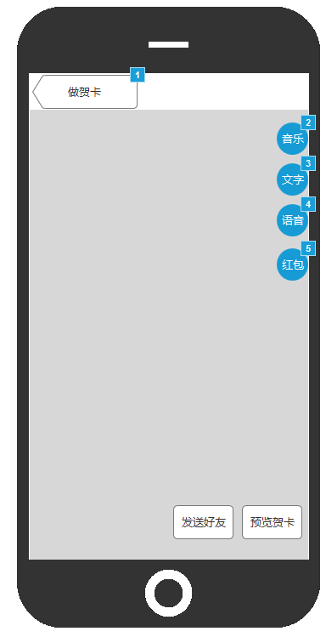

3、选取背景音乐：用户可选取系统给出的音乐，也可自己导入本地音乐；若不需要，可选择静音功能。

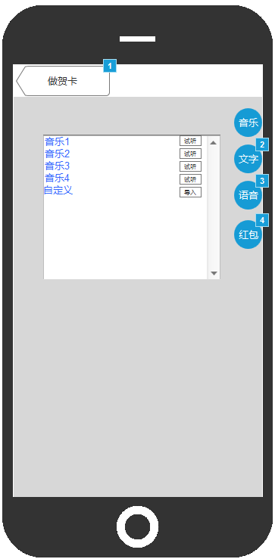
- 录入语音：用户点击开始录音并说话，完成录音后，点击播放可听语音效果，最后点击完成即可提交语音。

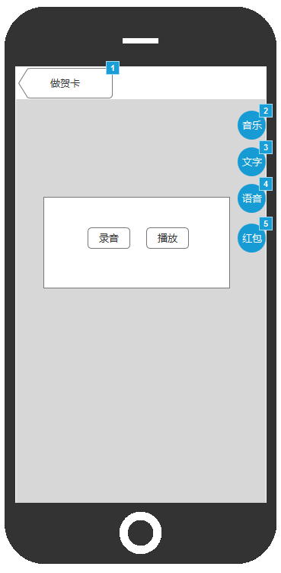
- 放入红包：用户填写红包金额和个数，点击放入贺卡。

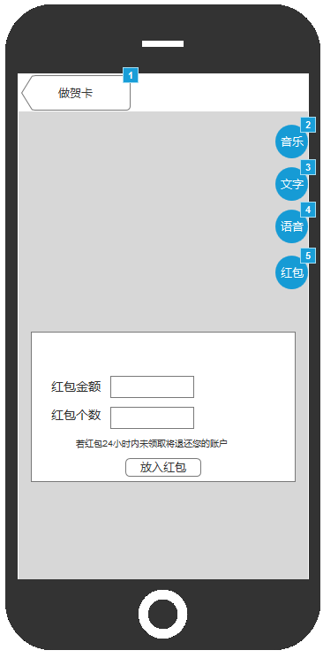

6、我的：该页面主要显示用户个人信息。有账户余额，可通过提现至微信钱包；点击收到的，可查看已收到的贺卡信息；点击发出的，可查看已发出的贺卡信息。

